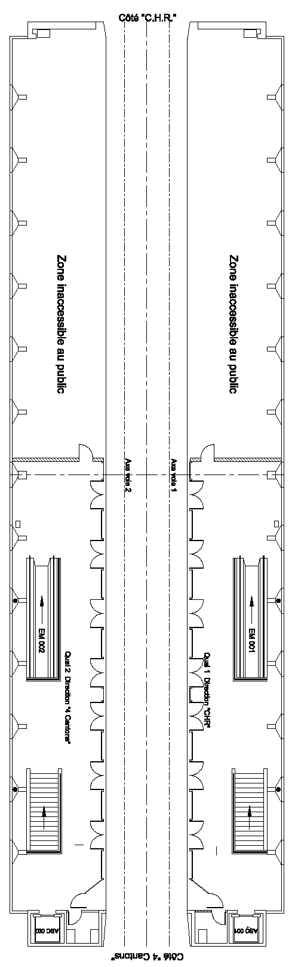  Z19A  Z20A  Z2D  Z1D  Z4C  Z3C  Z1C  Z2C  Z3B  Z4B  Z1B  Z2B  Z4A  Z3A  Z1A  Z2A | STATION CITE SCIENTIFIQUE – Niveau Quais
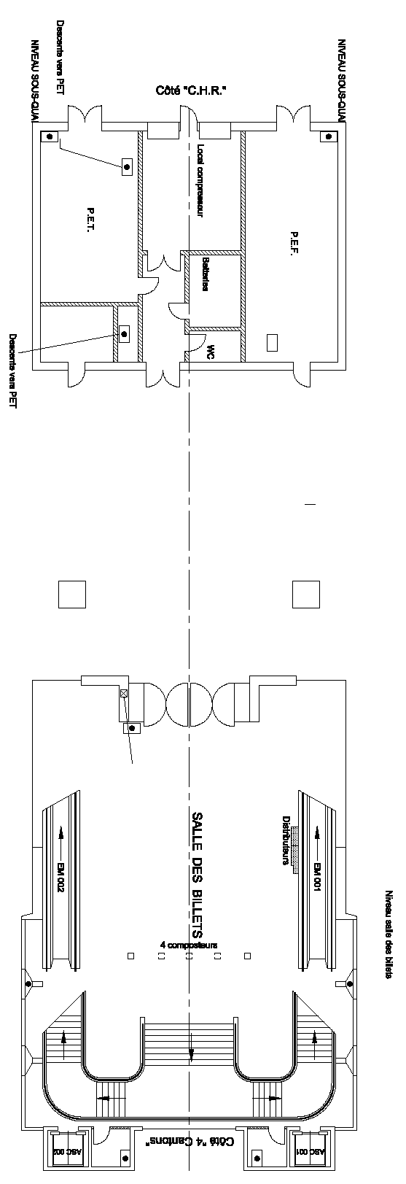  Z24A  Z23B  Z24B  Z9C  Z9E  Z9F  Z9G  Z7B  Z9G1  Z7A  Z9D  Z9A1  Z9A  Z8B  Z8C | STATION CITE SCIENTIFIQUE – Niveau Salle des billets et locaux techniques

